PRESSEINFORMATION
Grill mal anders: Ausgefallene Grill-Rezepte mit Kloßteig
Knödelspezialist Burgis präsentiert Baconknödel, Piroggen, Knödel Bomb und Burger vom Rost

Neumarkt, 19. Februar 2019 – Knödel oder Klöße machen nicht nur als Beilage zum Braten, sondern auch auf dem Grill mächtig was her. Das beweisen die raffinierten Grill-Rezepte vom bayerischen Knödelspezialisten Burgis. Ob rauchiger Bacon-Knödel, trendiger Burger mit Knödel-Garnelen-Gemüse-Patty, deftige Knödel Bomb oder gefüllte Piroggen vom Rost –diese Rezepte sind die absoluten Highlights der Grillsaison 2019. Kloßteig aus regionalen Kartoffeln ist die Basis aller Rezepte. Er spart Zeit bei der Zubereitung und macht die Grill-Gerichte besonders kartoffelig.

Sobald die Temperaturen steigen, bricht das Grill-Fieber in Deutschland wieder aus. Abseits der Klassiker wie Bratwurst oder Gemüsespieße suchen Grill-Fans immer nach ausgefallenen Rezepten, die mit Geschmack und Optik begeistern. Wie wäre es denn zum Beispiel mit herzhaften Bacon-Knödeln vom Rost? Knödelteig umwickelt mit Speck wird zu einem knackigen Aromen-Feuerwerk. Auch Kinder mögen die kleinen Knödel vom Grill sehr gerne.
Ein ungebrochener Grill-Trend sind Burger. Experimentierfreudige wagen sich an ein Burger-Patty aus Kloßteig, Gemüse und Garnelen. Diese ausgefallene Kombination kommt mit aromatischer Guacamole toll zur Geltung. Die Piroggen vom Rost zeigen erst auf dem zweiten Blick, was in ihnen steckt. Zartschmelzender Feta und scharfe Peperoni sorgen für eine kulinarische Überraschung beim Grillen. Das Highlight für Grillpartys ist die Burgis Knödel Bomb, eine leckere Hackfleischrolle im Knödelteigmantel.
Ob gefüllt, als Burger oder mit Bacon – Kloßteig vom Familienunternehmen Burgis aus regionalen Kartoffeln ist die ideale Grundlage für unvergessliche Grill-Rezepte 2019.

Gegrillte Baconknödel
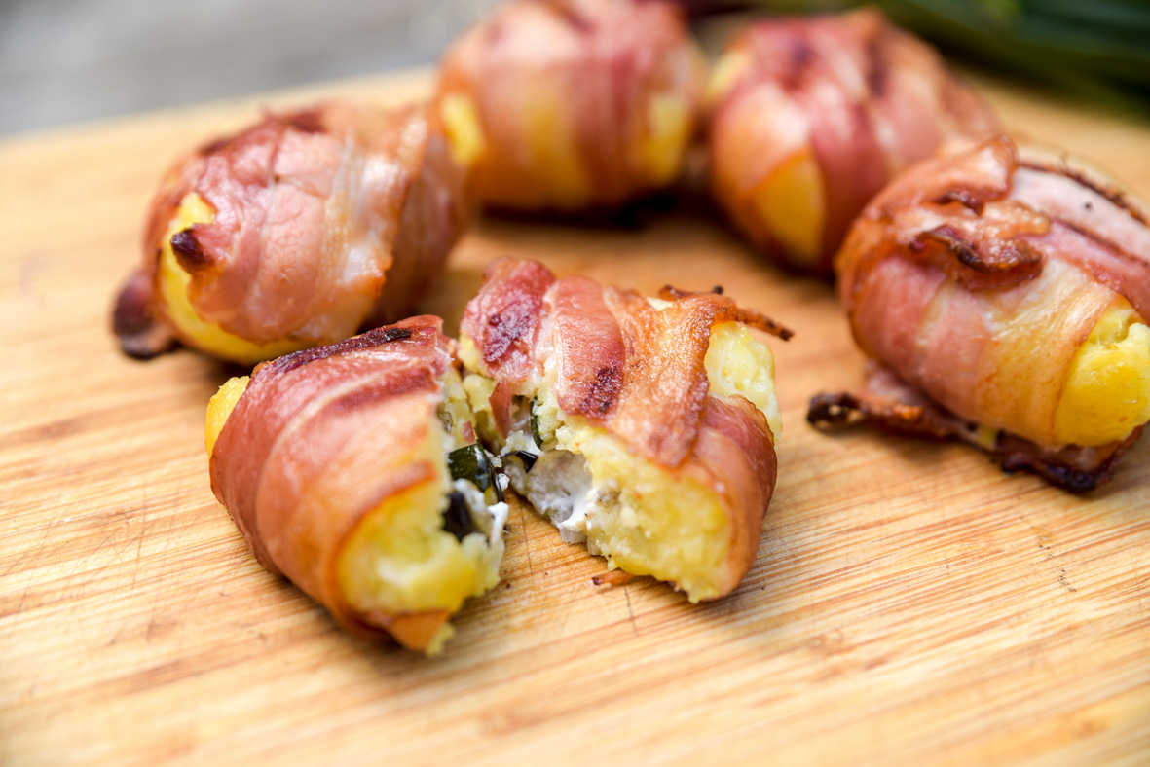
Zutaten für vier Portionen:
1 Zucchini
1 Aubergine
2 rote Lauchzwiebeln
2 EL Rapsöl
200 g Fetakäse
750 g Burgis Original Bayerischer Knödelteig
200 g Bacon (Frühstücksspeck)

Zubereitung
Das Gemüse waschen, ggf. schälen und würfeln. Rapsöl in einer Pfanne erhitzen und das Gemüse darin glasig andünsten. Fetakäse in Würfel schneiden und mit dem gedünsteten Gemüse vermischen. Aus dem Knödelteig mehrere Knödel mit angefeuchteten Fingerspitzen formen, etwas flach drücken und mit der Gemüse-Feta-Mischung füllen. Anschließend wieder zu Knödeln formen.
Die Knödel nach Packungsanleitung kochen und danach etwas abkühlen lassen. Den Bacon um die Knödel wickeln. Die Baconknödel am besten in einer Grillschale von beiden Seiten knusprig grillen.

Burger mit Knödel-Garnelen-Gemüse-Patty
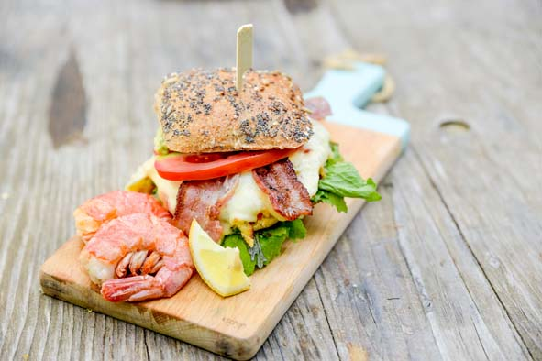
Zutaten für sechs Portionen:
750 g Burgis Original Bayerischer Knödelteig
3 EL Crème fraîche
200 g küchenfertige Garnelen
18 ganze Garnelen
1 rote Paprika
2 Lauchzwiebeln
Salz, Pfeffer
100 g Semmelbrösel
6 Vollkornbrötchen
6 Salatblätter
200 g Bacon (Frühstücksspeck)
6 Scheiben Gouda
6 EL Guacamole
12 Scheiben Tomaten
Zubereitung:
Den Knödelteig in eine Schüssel geben und mit der Crème fraîche verrühren. Die Garnelen in ca. 1 cm große Stücke schneiden. Die Paprika entkernen, klein würfeln und die Lauchzwiebeln in feine Ringe schneiden. Die Garnelen, Paprika und Lauchzwiebeln zum Teig geben und durchkneten. Mit Salz und Pfeffer abschmecken. Aus dem Teig sechs Knödel formen und jeweils zu einem Patty flach drücken. Alternativ kann man eine Burgerpresse verwenden. Die Pattys auf einen mit Semmelbröseln bestreuten Teller geben und ca. 30 Minuten kalt stellen. Danach die Pattys einmal in den Semmelbröseln wenden und von beiden Seiten grillen. Alternativ kann man auch eine Grillpfanne verwenden. Die Garnelen und den Speck grillen. Die Vollkornsemmeln halbieren und jeweils mit Salatblättern, Knödel-Garnelen-Gemüse-Pattys, Gouda, Speck, Garnelen und Tomate belegen. Danach die zweite Semmelhälfte darauf geben.

Piroggen vom Rost
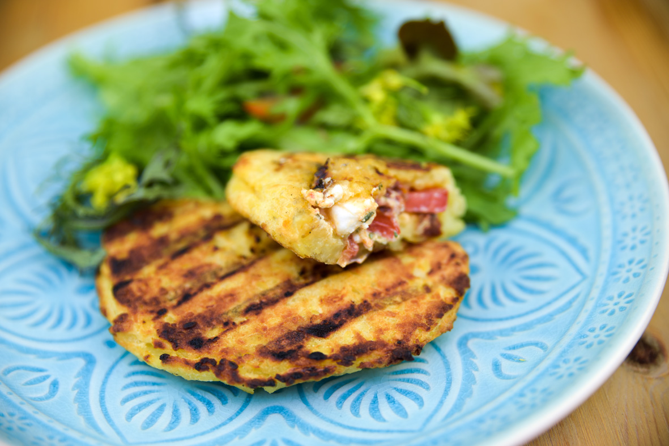
Zutaten für vier Portionen:
750 g Burgis Original Bayerischer Knödelteig
1 Ei
50 g Semmelbrösel
100 g Feta
5 getrocknete Tomaten in Öl
5 Peperoni in Öl
5 Datteltomaten
2 EL Frischkäse mit Paprikageschmack
Paprika edelsüß, Pfeffer
Zubereitung:
Knödelteig, Ei und Semmelbrösel in eine Schüssel geben und mit der Hand zu einem glatten Teig verkneten. Bis zur weiteren Verwendung den Teig in den Kühlschrank stellen. Feta und Datteltomaten in kleine Würfel, die eingelegten Tomaten in Streifen und die Peperoni in Ringe schneiden. Alles zusammen mit dem Frischkäse und den Gewürzen vermengen. Den Knödelteig in zehn gleich große Teile teilen. Etwas Öl von den Tomaten dünn auf eine saubere Arbeitsfläche streichen, damit der Teig nicht auf der Unterlage klebt. Die Piroggenteilchen mit den Fingern zu 10 Kreisen auseinanderdrücken. Die Kreise sollten ca. 0,5 cm dick sein, damit sie nicht zu leicht reißen.
Jetzt in die Mitte jedes Kreises 1 EL Füllung geben und den Teig einmal in der Mitte zusammenklappen. Den Rand mit den Fingern leicht zusammendrücken. Piroggen von jeder Seite ca. 7 Minuten grillen. Dazu passen ein griechischer Bauernsalat und gegrillte Gyrosspieße oder man genießt sie einfach als vegetarische Hauptspeise.

Knödel Bomb

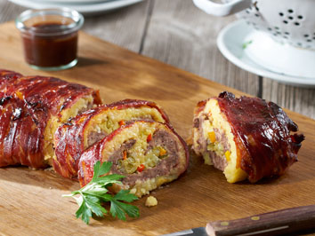
750 g Burgis Original Bayerischer Knödelteig
400 g gemischtes Hackfleisch
3 TL Magic Dust Gewürzmischung
1 rote Zwiebel
1 Paprika
2 Essiggurken
3 Scheiben Gouda
500 g Bacon in Scheiben
BBQ Sauce

Zubereitung:
Den Burgis Original Bayerischen Knödelteig auf einem Backpapier ca. 1,5 cm dünn verteilen. Das Hackfleisch mit dem Gewürz vermengen und auf dem Knödelteig verteilen. Die Zwiebel, Paprika und Essiggurken würfeln und den Käse in Streifen schneiden. Alles zusammen auf das Hackfleisch geben. Nun mithilfe des Backpapiers den Teig aufrollen, sodass eine gefüllte Knödelteigrolle entsteht.
Aus dem Bacon ein Netz legen und die Rolle darauf legen. Den Bacon auch an die anderen Seiten der Knödelrolle legen und leicht festdrücken.
Einen Grill auf ca. 150 °C indirekter Hitze vorbereiten und die Burgis Bomb auf ein Gitter darauf legen. Ca. 1,5 bis 2 Stunden garen, bis eine Kerntemperatur von 65 °C erreicht ist. Nun die Burgis Bomb mit der BBQ-Sauce glasieren und weiter garen bis zu einer Kerntemperatur von 75 °C.

Bildunterschriften:
Grill den Knödel: Bacon-Knödel mit Knödelteig von Burgis
Grill den Knödel: Burger mit Knödel-Garnelen-Gemüse-Patty mit Knödelteig von Burgis
Grill den Knödel: Piroggen vom Rost mit Knödelteig von Burgis
Grill den Knödel: Knödel Bomb mit Knödelteig von Burgis
(Fotos: Burgis GmbH)

Knödelspezialist Burgis
Das Familienunternehmen Burgis steht für Knödelspezialitäten aus regionalen Rohstoffen. Seit über 80 Jahren produziert die Familie der heutigen Geschäftsleitung, Christina Dietmayr und ihr Cousin Timo Burger, Lebensmittel. In den Sechzigerjahren produzierte ihre Großmutter den ersten „halb fertigen“ Kloßteig. Ihr damals innovativer Gedanke, rohen Kloßteig herzustellen, der im Haushalt durch gekochte Kartoffeln ergänzt wird, führte zum Ursprungsprodukt von Burgis, dem „rohen Kloßteig“ in der blauen Rolle. Eine Erfindung, die für die Zubereitung des sonntäglichen Familienessens eine große Erleichterung bedeutete. Bis heute zeichnet Burgis diese Innovationskraft aus. Benno Weiß und Heinrich Burger brachten den ersten kochfertigen Kloßteig auf den Markt, bauten das Geschäft in Neumarkt i.d.OPf. weiter aus und übergaben das Unternehmen 2010 an die nächste Generation. Seit dieser Zeit wurde die Marke Burgis sukzessive aufgebaut: Ehrliche Knödelprodukte aus regionalen Rohstoffen! Derzeit beschäftigen Christina Dietmayr und Timo Burger mehr als 100 Angestellte in Produktion und Verwaltung – darunter viele langjährige Fachkräfte. Als Hauptrohstoff für viele Burgis-Produkte wie beispielsweise den klassischen Kloßteig spielt die Kartoffel eine wichtige Rolle im Unternehmen und dem unternehmerischen Handeln. Zwei regionale Erzeugergemeinschaften mit insgesamt über 70 Landwirten stellen sicher, dass alle Burgis-Produkte durchgängig mit „Geprüfte Qualität – Bayern“ ausgezeichnet werden. Handverlesene, beste Bauernkartoffeln, fachgerechte Lagerung und schonende Verarbeitung garantieren den unvergleichbaren kartoffeligen Geschmack der Burgis-Kartoffelprodukte. Damit und mit Klassikern der bayerischen Knödelküche kommt Burgis dem wachsenden Wunsch der Verbraucher und Gastronomen nach authentischen Qualitätsprodukten aus der Region nach. Ständige Innovationen wie der Bio-Kartoffelknödel und die Knödelinos in der zeitgemäßen Frischepackung geben Impulse am wachsenden Convenience-Markt. Kompetente Fachberater stehen in direktem Kontakt zu zufriedenen Burgis-Kunden im Handel und in der Gastronomie, um stets die aktuellsten Anforderungen auf dem Markt in Erfahrung zu bringen und Kunden nicht nur Produkte, sondern auch Lösungen für deren Aufgabenstellungen zu präsentieren. Im Werk in Neumarkt wird eine Vielzahl von Knödelspezialitäten hergestellt – frisch wie selbst gemacht.

Weitere Informationen zu den innovativen Knödelspezialitäten von Burgis finden Sie unter www.burgis.de.

Weitere Informationen und Bildmaterial können Sie gerne anfordern bei:
kommunikation.pur
Verena Franke
Sendlinger Straße 31
80331 München
Telefon: 089.23 23 63 46
Fax: 089.23 23 63 51
E-Mail: franke@kommunikationpur.com

